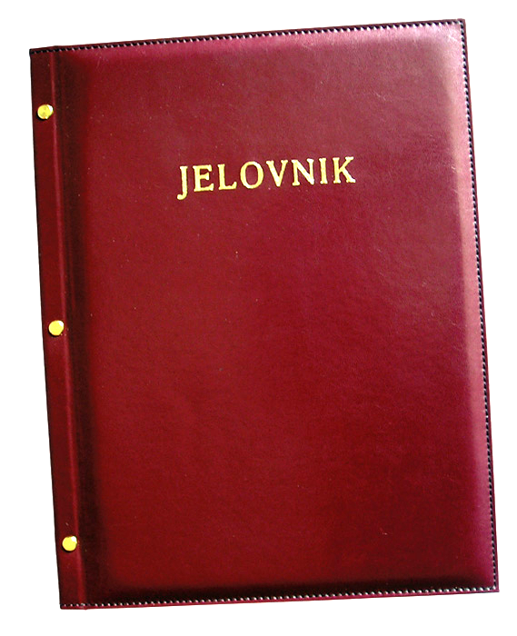
JELOVNIK ZA PROSINAC 2014.

DAN | UŽINA
Ponedjeljak 1.12. | Klipić, jogurt
Utorak, 2.12. | Fino varivo (grašak, mrkva, krumpir) s mesom, kinder pingy
Srijeda, 3.12. | Pohani pileći file, kiseli krastavac
Četvrtak. 4.12. | Sendvič,čaj
Petak, 5.12. | Grah-ričet
Ponedjeljak, 8.12. | Eurokrem, čaj
Utorak, 9.12. | Tjestenina s junećim saftom
Srijeda, 10.12. | Pečeni pileći batak, kruh
Četvrtak, 11.12. | Burek sa sirom
Petak, 12.12. | Pomfri, kečap
Ponedjeljak, 15.12. | Pizza
Utorak, 16.12. | Faširanci, pire krumpir
Srijeda, 17.12. | Slatko zelje s mesom i rajčicom
Četvrtak, 18.12. | Tjestenina s mljevenim mesom
Petak, 19.12.
Ponedjeljak, 22.12. | Rizi-bizi
Utorak, 23.12. | Ćufte, pire krumpir

DOBAR TEK!

